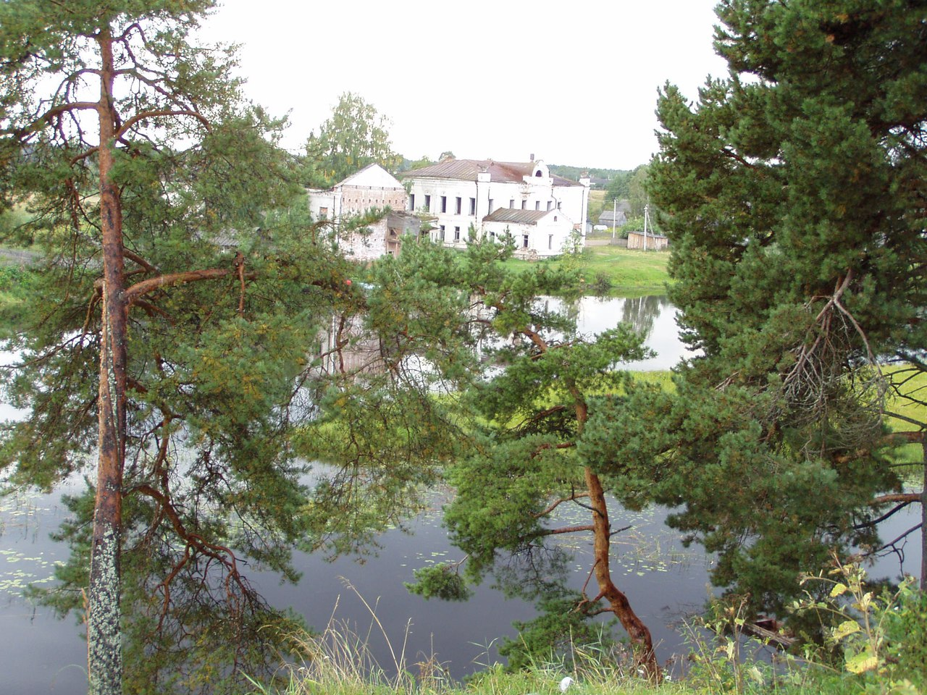
Шольские просторы
Край ты мой сосновый,
Речка, да луга,
Лес, простор безмолвный –
Родина моя!
Нет тебя дороже,
Нет тебя милей,
Пусть я не моложе
Становлюсь теперь.
Я о вас все песни,
Все стихи сложу,
Шольские просторы,
Как я вас люблю!

